吉林财经大学学生重修报名操作指南

- 登录系统
系统登录地址：http://jw.jlufe.edu.cn (支持外网链接)
（强烈建议收藏在自己常用的浏览器中，建议使用内核ie9以上的谷歌,火狐,360极速）

- 登录系统后操作页面
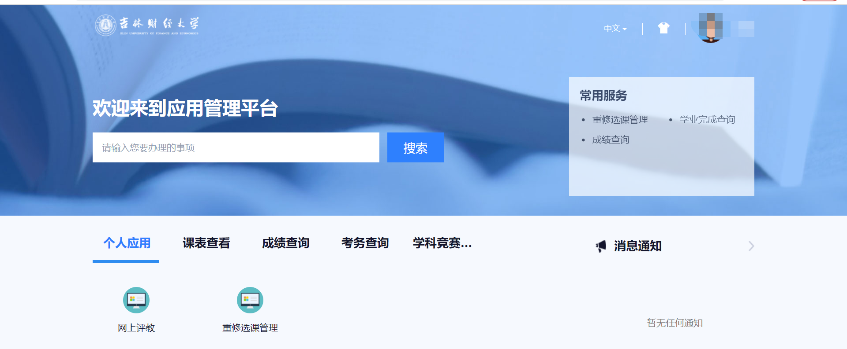
- 操作步骤：
- 操作位置：
个人应用【页签】->重修选课管理【功能按钮】
- 报名操作：
在报名页面上主要分为三个部分，时间提示、缴费通知、报名数据操作如下图
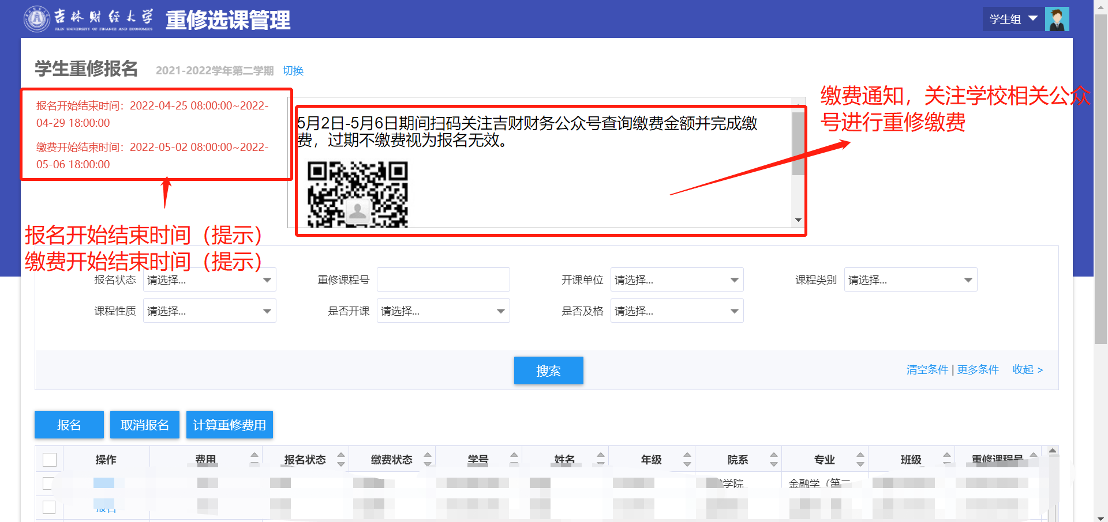
2.1.报名数据操作环节：
【报名】：在报名时间范围内，可勾选需要进行重修的数据。
【取消报名】：在报名时间范围内，可针对已经报名的重修数据，取消报名。
【计算费用】：针对已报名数据，计算重修费用合计；如果点击计算重修费用时，系统提示“暂未开放”说明功能受到管理人员控制，待学校确定好之后可提供查询。
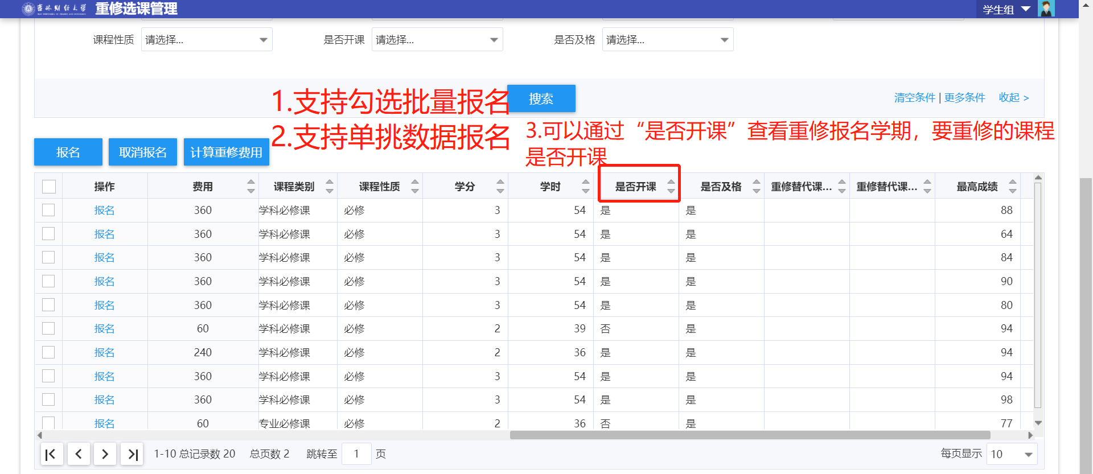

以上流程就是重修报名的全部操作步骤。

